**Preglej rešitve in popravi napake!!**

**Rešitve! Sreda, 20.5.2020**

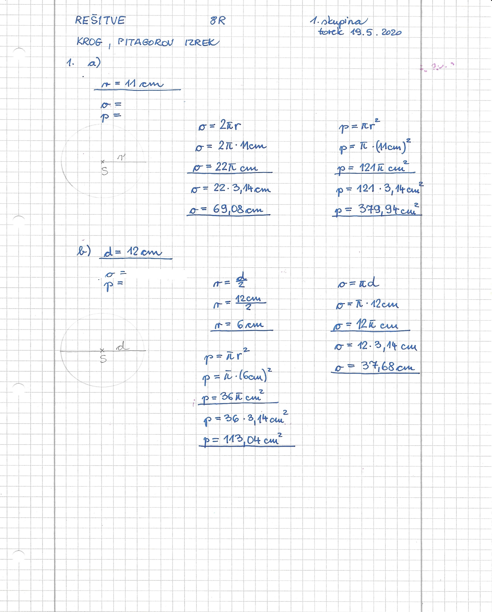

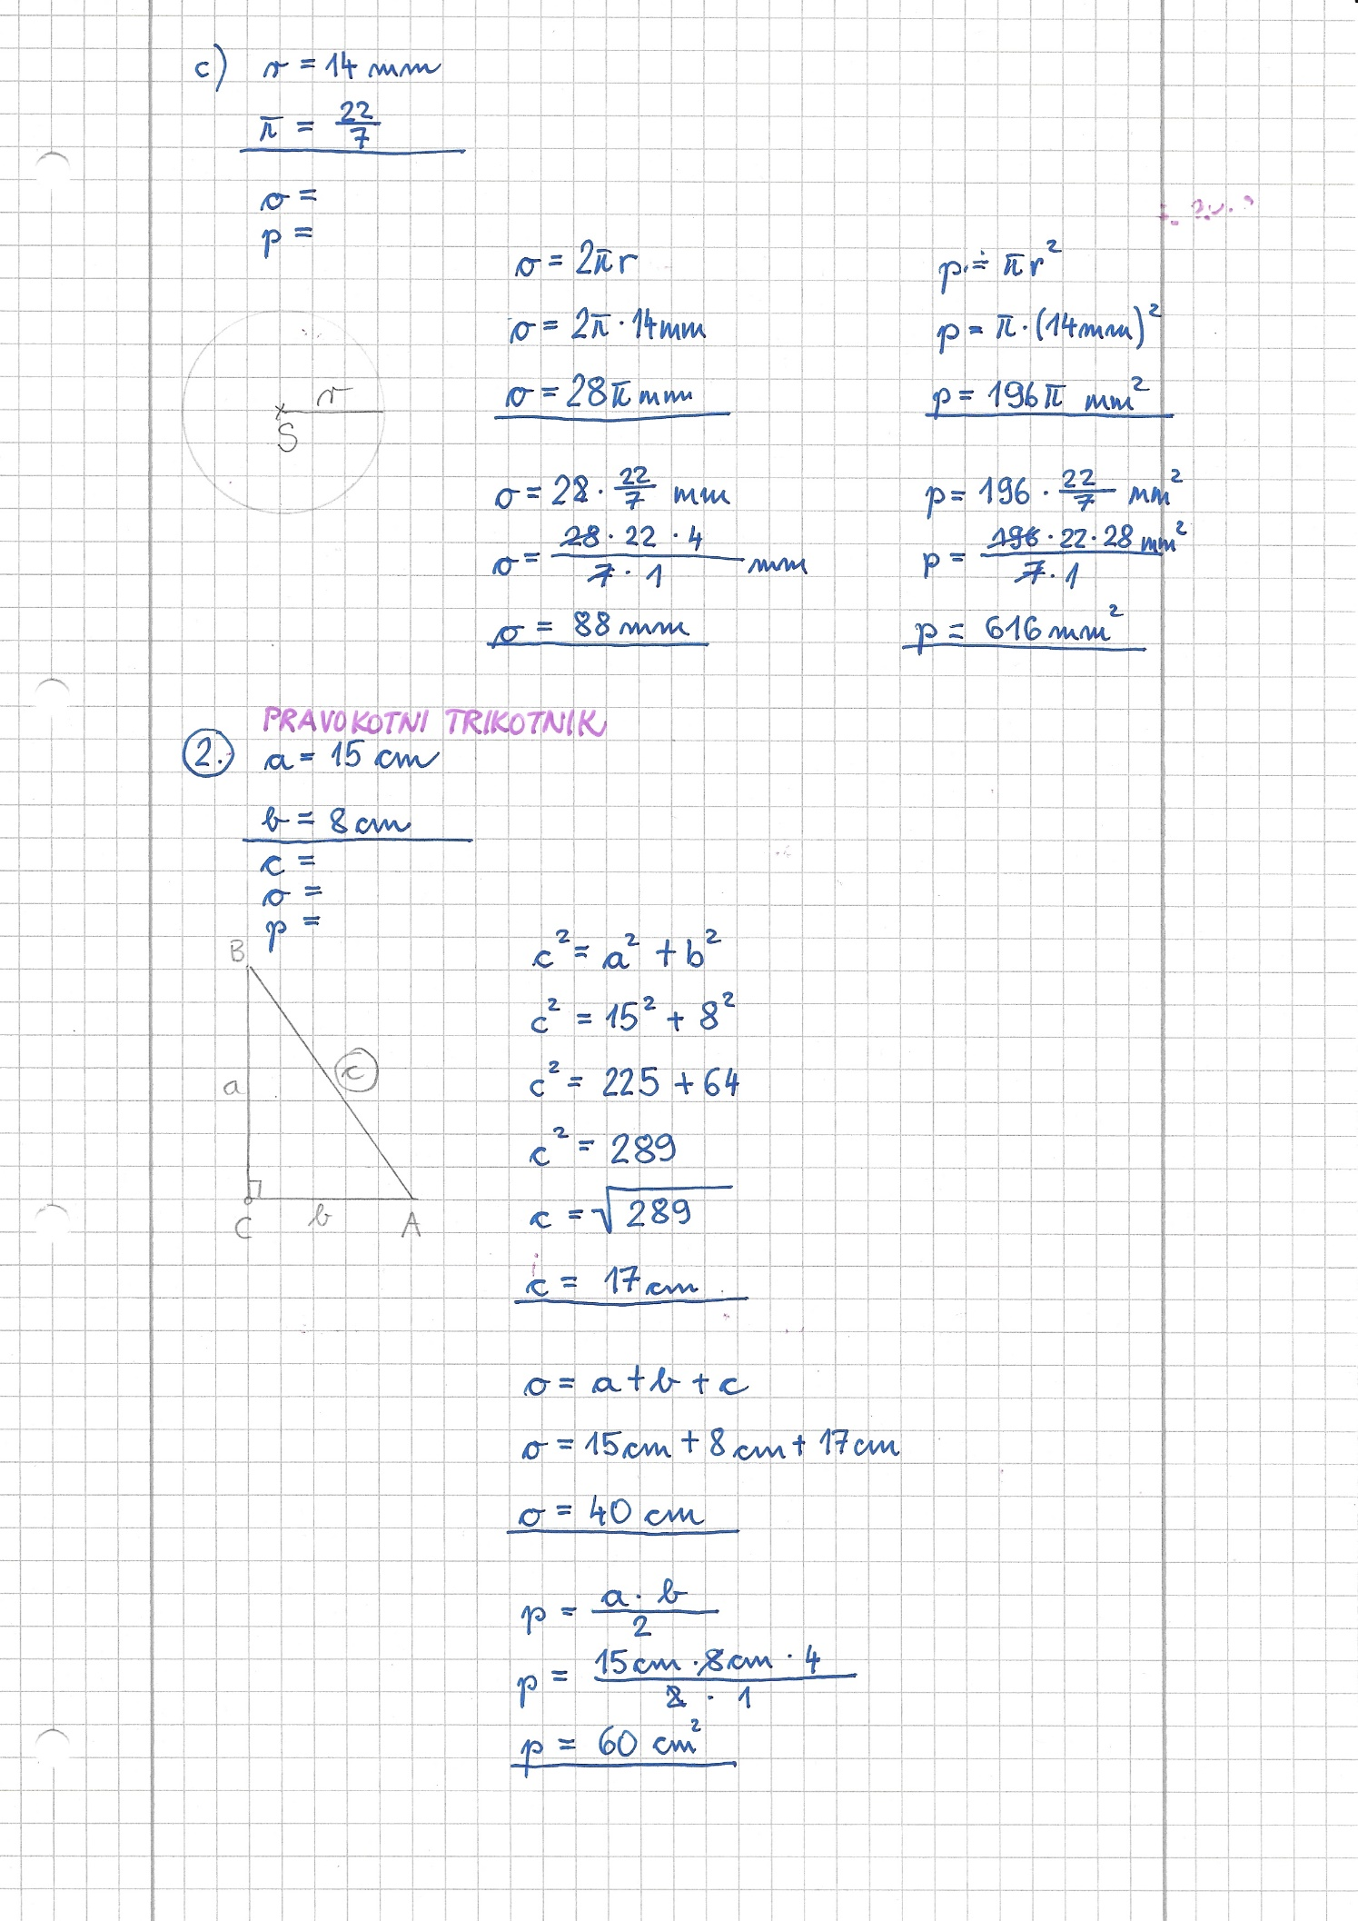

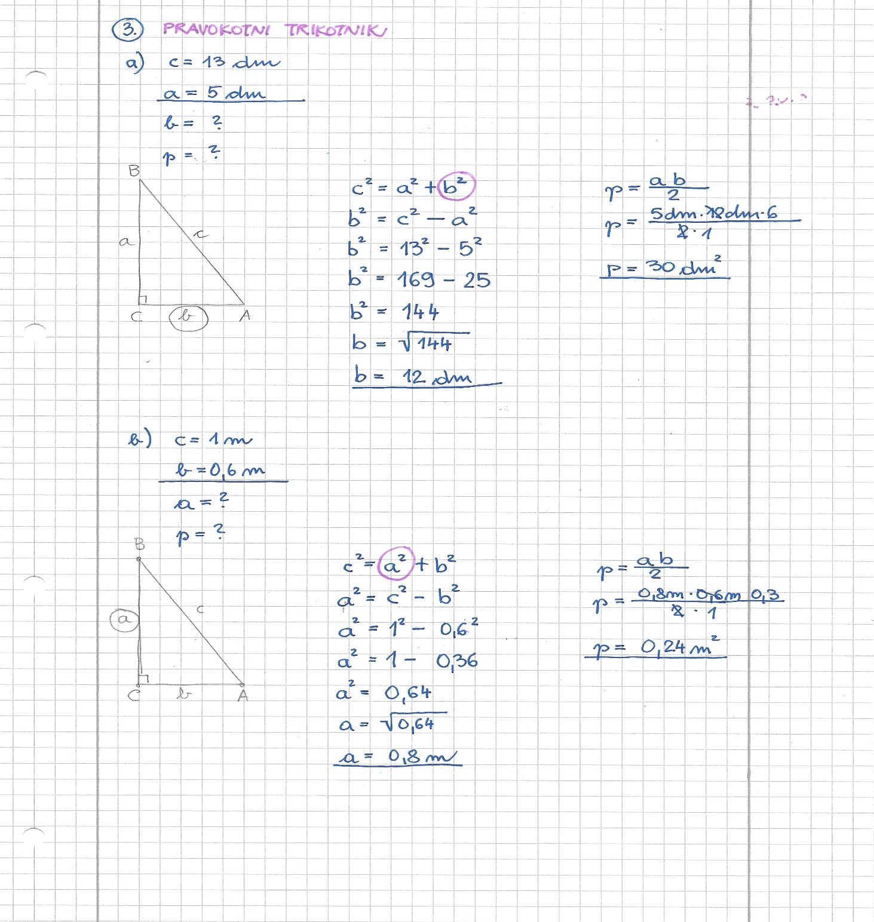

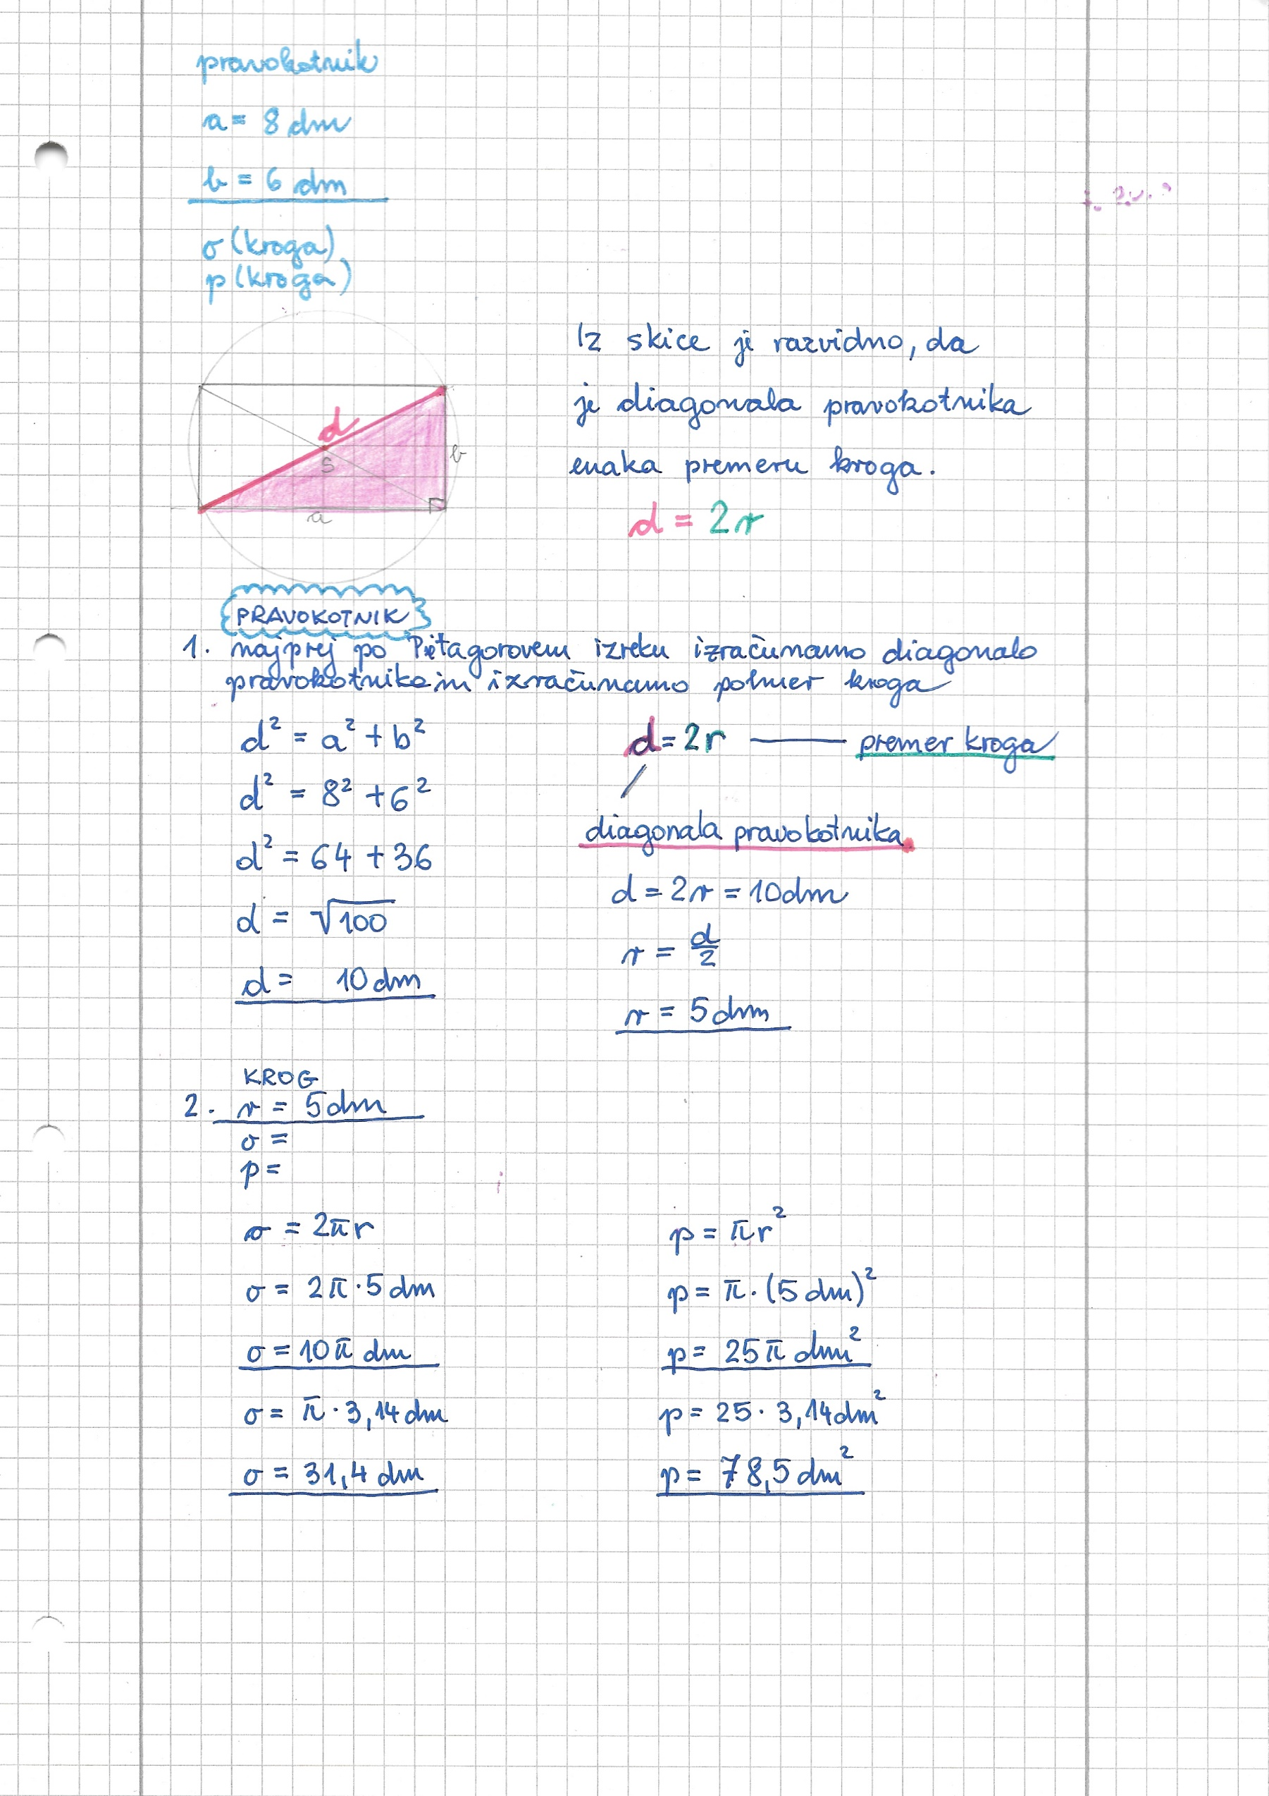

**-se nadaljuje-**

1. Dopolni stavke!
   1. Obsega kroga z danim premerom je __________________________________
   2. Premer kroga _______ je enak ______________________ .
   3. Nasproti pravega kota v pravokotnem trikotniku leži _____________________________
2. Iz slike preberi potrebne podatke in izračunaj obseg in ploščino kroga.



$\overline{CD }$ = 16 dm

$$\overline{AC }=9 dm$$

1. Izračunaj ploščino kroga z obsegom 37,68cm.

-se nadaljuje-

1. Označi pravokotni trikotnik, poimenuj stranice in izračunaj neznano stranico!



1. Uporabi Pitagorov izrek in izračunaj obseg in ploščino, če meri hipotenuza 1,5 m,

ena kateta pa 9 dm! Označi trikotnik in zapiši podatke!



-se nadaljuje-

1. Izračunaj obseg in ploščino pravokotniku očrtanega kroga, če je dolžina pravokotnika 8cm, širina pa 6 cm. Nariši skico! Obseg in ploščino kroga izrazi s π!

Nalog spet ne oddajate. Higiena, kosilo in kultura prehranjevanja  
Branje pravljice in ilustracija  
Igre na prostem Če ne oddali manjkajočih nalog do 24.5.2020, boste morali prihajati v šolo po 25.5.

**Rešitve in vprašanja pošlji do četrtka zvečer. V petek bomo preko ZOOM preverjali znanje za oceno. Pripravi list, geotrikotnik, svinčnik in pisalo. Prijavi se ob 11.20**

Gretica Volaš is inviting you to a scheduled Zoom meeting.  
  
Topic: Gretica Volaš's Zoom Meeting  
Time: **May 22, 2020 11:20 AM** Budapest  
  
Join Zoom Meeting  
<https://us04web.zoom.us/j/78856788397?pwd=ejRWRzhzMG54c09NTWtzdEdjbGRhQT09>  
  
Meeting ID: 788 5678 8397  
Password: 1HaxWX

**Greta Volaš**